Дата: 28.03.2024г.
Группа 1ИСиП-23
Дисциплина: Обществознание
Тема: «Роль экономики в жизни общества».
Цели урока:
- знать определение понятий: производство, распределение, обмен, потребление, экономические механизмы, уровень бедности, уровень жизни
- уметь конкретизировать примерами экономические механизмы; анализировать статистические экономические данные; раскрывать взаимосвязь экономики с другими сферами общественной жизни.
Теоретический материал для самостоятельного изучения
Экономика — это:
- система хозяйствования, включающая отрасли материального производства (промышленность, сельское хозяйство, транспорт и т. д.) и нематериальной сферы (образование, культура, здравоохранение и т. д.);
- наука, которая исследует, как люди в условиях ограниченности ресурсов удовлетворяют постоянно растущие потребности;
- деятельность, связанная с производством, распределением, обменом и потреблением благ и услуг.
Основная роль экономики в жизни общества — удовлетворение неограниченных (постоянно растущих) потребностей людей за счёт ограниченных ресурсов.
Экономика как хозяйственная система представляет собой комплекс процессов, состоящих из четырёх взаимосвязанных стадий: производство, распределение, обмен и потребление. Выделение этих стадий достаточно условно, поскольку производство, распределение, обмен и потребление проникают друг в друга.
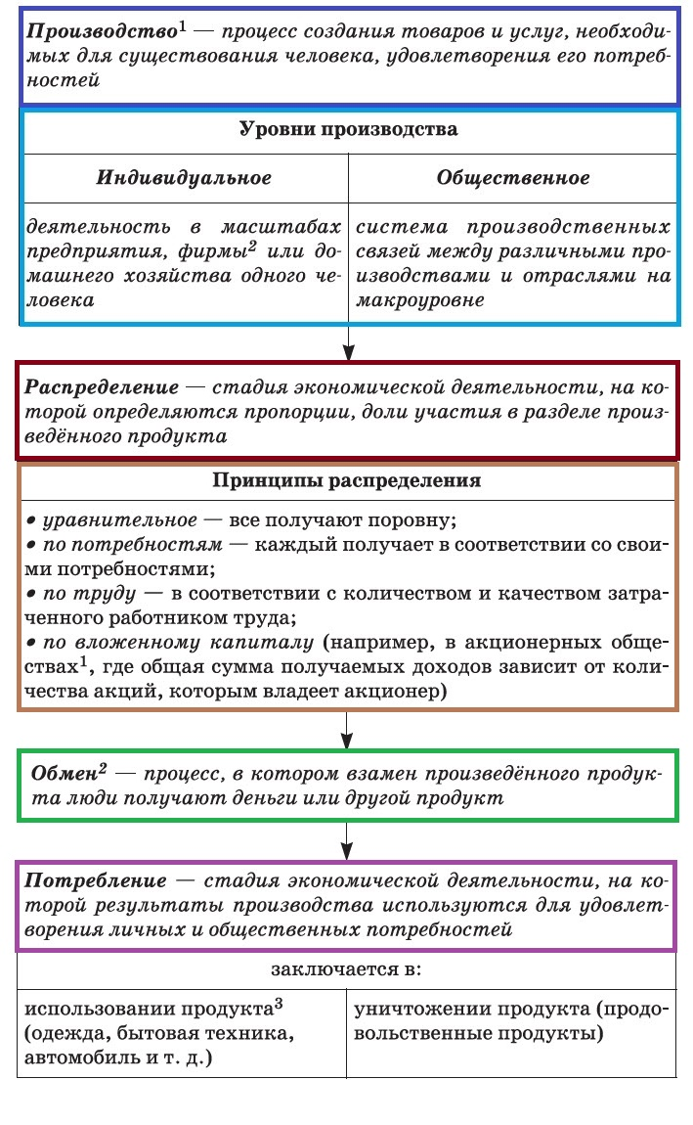
Экономические ресурсы — это все виды природных и человеческих возможностей, которые используются для производства с целью удовлетворения потребностей. Все виды экономических ресурсов, находящихся в распоряжении человечества в целом, отдельных стран, предприятий, семей, ограничены и в количественном, и в качественном отношении. Их заведомо недостаточно для удовлетворения всех человеческих потребностей. В этом и заключается принцип ограниченности, редкости ресурсов.
Потребность — это необходимость в чём-либо для поддержания и развития жизнедеятельности личности и общества в целом.
Экономические блага — это средства, необходимые для удовлетворения потребностей людей и имеющиеся в распоряжении общества в ограниченном количестве. Для создания экономических благ необходимы ресурсы.
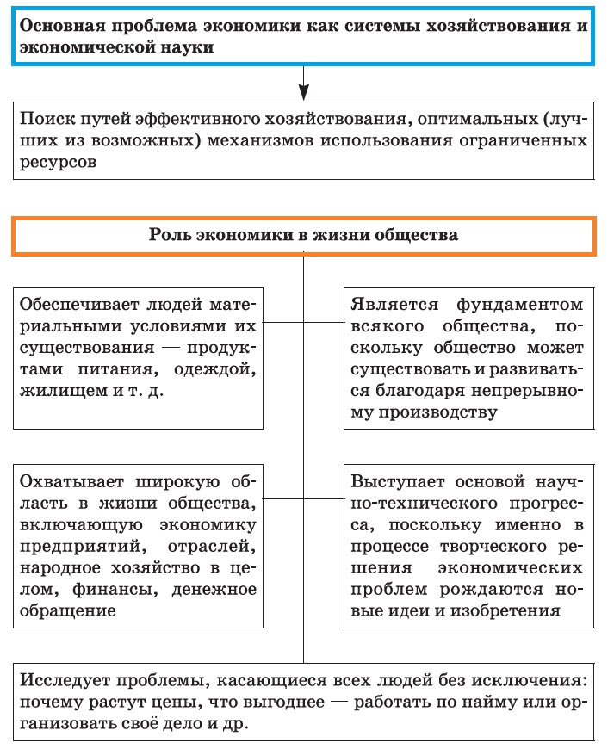
Принцип ограниченности экономических ресурсов носит всеобъемлющий характер. Поэтому главной проблемой экономики является эффективное использование ограниченных ресурсов или управление ими для достижения максимального удовлетворения материальных потребностей людей.
Ресурсы, которые участвуют в процессе производства товаров и услуг, называют факторами производства. Выделяют четыре основных фактора производства:
- Земля — естественные ресурсы; факторный доход — рента.
- Капитал — материальные (произведённые человеком средства) и денежные ресурсы (деньги для покупки факторов); факторный доход — процент.
- Труд — люди, с их знаниями, умениями и навыками, физическими и умственными способностями создавать экономические блага; факторный доход — зарплата. Зависит от объёма и от качества труда (уровня образования, квалификации, состояния здоровья, от возраста, характера труда и мотивации к нему).
- Предпринимательские способности — это умение правильно соединить факторы производства и организовать производство; умение принимать решения и брать ответственность на себя; умение идти на риск; факторный доход — прибыль.
В последнее время некоторые экономисты выделяют в отдельную группу новый вид ресурсов — информацию, в то же время её можно отнести к интеллектуальному капиталу.
Экономическая наука — это совокупность конкретных экономических дисциплин, таких как экономика промышленности, экономика сельского хозяйства, экономика труда, финансы и кредит, экономическая статистика и математика. Задачи науки: поиск путей эффективного ведения хозяйства; поиск оптимальных механизмов использования ресурсов в условиях их ограниченности и безграничности потребностей. Предмет исследования — экономические отношения, связи и взаимозависимости, возникающие в процессе развития экономики с производством товаров и услуг.
В современной экономической теории используются два уровня анализа — микроэкономический и макроэкономический.
Микроэкономика — наука о потребителях, фирмах и отдельных отраслях. Рассматривает проблемы ограниченности ресурсов, выбора, альтернативной стоимости, цены, изменения спроса и предложения отдельных товаров на отдельных рынках и т. д.
Макроэкономика — наука о хозяйстве страны и мира в целом. Изучает проблемы безработицы и занятости, увеличения объёмов производства, экономического роста, преодоления инфляции и т. д.
Экономика тесно связана с другими науками: социологией, культурологией, политологией, историей, правоведением.
Экономический рост — это долговременное увеличение реального объёма валового внутреннего продукта как в абсолютных значениях, так и в расчёте на каждого жителя страны.
Темпы экономического роста определяют следующие факторы:
— природные ресурсы;
— трудовые ресурсы;
— тип социально-экономической системы и состояние социально-политической обстановки в стране;
— структура общественного производства, его объём и качество, а также уровень организации;
— степень использования достижений научно-технического прогресса в производстве.
Два пути достижения экономического роста
Экстенсивный путь | Интенсивный путь
Увеличение ВВП за счет расширения масштабов использования ресурсов (в производство вовлекаются имеющиеся в стране, но еще неиспользованные ресурсы):  - Увеличение количества станков.  - Приём дополнительных рабочих.  - Сохранение в неизменном виде технологии производства.  - Увеличение площади обработанных земель.  - Разработка новых месторождений. | Увеличение ВВП за счет качественного улучшения факторов производства и повышения их эффективности:  - Научно-технический прогресс (НТП).  - Экономия на масштабе (укрупнение производства повышает его эффективность).  - Повышение квалификации работников.  - Рациональное распределение ресурсов (капитал и рабочая сила переходят из менее эффективных отраслей в более эффективные).
Экономический рост не может быть постоянным и равномерным, потому что он подвержен экономическим кризисам. Таким образом, экономическое развитие страны, как и вообще развитие мировой экономики, подвержено экономическим циклам.
Экономический цикл — это период развития рыночной экономики от одного кризиса до другого.
Различают четыре стадии экономического цикла:
1) Кризис (спад) — начальная и определяющая фаза цикла. Сокращение реального объёма производства, потребления, доходов и инвестиций, рост безработицы, обострение социально-экономических противоречий в обществе. Сокращение общего объёма производства называют рецессией.
2) Депрессия (дно кризиса) — это экономический спад в экономике, переросший в затяжную фазу, так называемая стагнация экономики. Наступает после кризиса и может продолжаться длительное время. Характеризуется низким, хотя и достаточно стабильным, уровнем производства, высоким уровнем безработицы (циклической и застойной).
3) Оживление — это постепенный рост производства, привлечение дополнительной рабочей силы в промышленность, рост прибыли предпринимателей и доходов населения.
4) Экономический подъем (бум, пик) — это период, который характеризуется почти полной занятостью активного населения, постоянным расширением производства всех товаров и услуг, ростом доходов предпринимателей и населения, ростом валового национального продукта.
Основные фазы цикла — кризис и подъем, промежуточные — депрессия и оживление.
Экономическое развитие — процесс прохождения экономикой не только фаз роста, но и фаз спада, которые могут сопровождаться как относительным, так и абсолютным падением объёмов производства.
Основные показатели уровня экономического развития:
1) ВВП, ВНП и национальный доход на душу населения.
2) Производство основных видов продукции (электроэнергии, основных продуктов питания — зерна, молока, мяса, сахара, картофеля и др.) на душу населения.
3) Отраслевая структура национальной экономики: соотношение между крупными народнохозяйственными отраслями материального и нематериального производства.
4) Уровень и качество жизни населения (анализ потребительской корзины, прожиточного минимума).
5) Показатели экономической эффективности производства.
Национальный доход — это вновь созданная стоимость за определённый период.
Потребительская корзина — это минимальный набор продуктов питания, непродовольственных товаров и услуг (коммунальных, транспортных, медицинских), необходимых для сохранения здоровья человека и обеспечения его жизнедеятельности.
Эффективность — это результативность процесса, определяемая как отношение эффекта, результата к затратам.
Подведём итоги
Экономическая деятельность представляет собой цикл: производство, распределение, обмен, потребление. От того, насколько хорошо работает экономика, напрямую зависит уровень и качество жизни населения государства. На сегодняшний день наиболее эффективна рыночная экономика, при которой каждый её участник имеет право на свободную предпринимательскую деятельность. Свободный рынок — одно из важнейших условий для существования правового, демократического государства.
Домашнее задание: изучить материал § 1-3 и составить опорный конспект.
Ссылка на учебник: https://gdzbook.com/fullpage/?31032018fdfsrt28/4/obschestvoznanie/uchebniki_i_gdz_dlya_10_11_klassov_po_obschestvoznaniyu/bogolyubov_bazovyy_uroveny_11_klass_obschestvoznanie_2017.html

